大学生创新创业训练计划管理系统
学生操作指南
登录网址：http://114.220.75.43:1002/，点击用户登录按钮，输入账号和密码进行登录；（若登录后弹出修改密码界面，请按照页面提示规则修改密码；账号为学号，默认密码为学号，若忘记密码可联系学院管理员进行查看或重置）
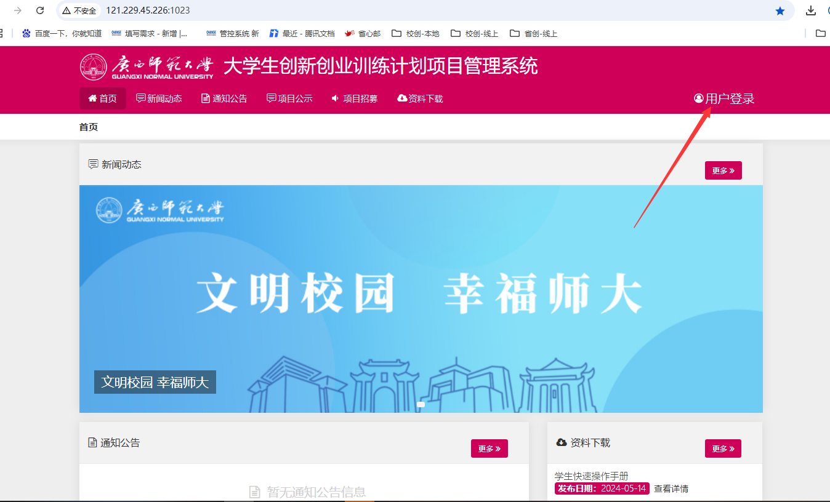

一、学生申报项目
点击左侧导航栏“立项管理”-“申报项目”点击“新增”按钮申报项目，若不确定填写的内容为定稿，可点击“暂存”。暂存后还可以不断修改申请书的内容，提交后则不能修改申请书中内容。
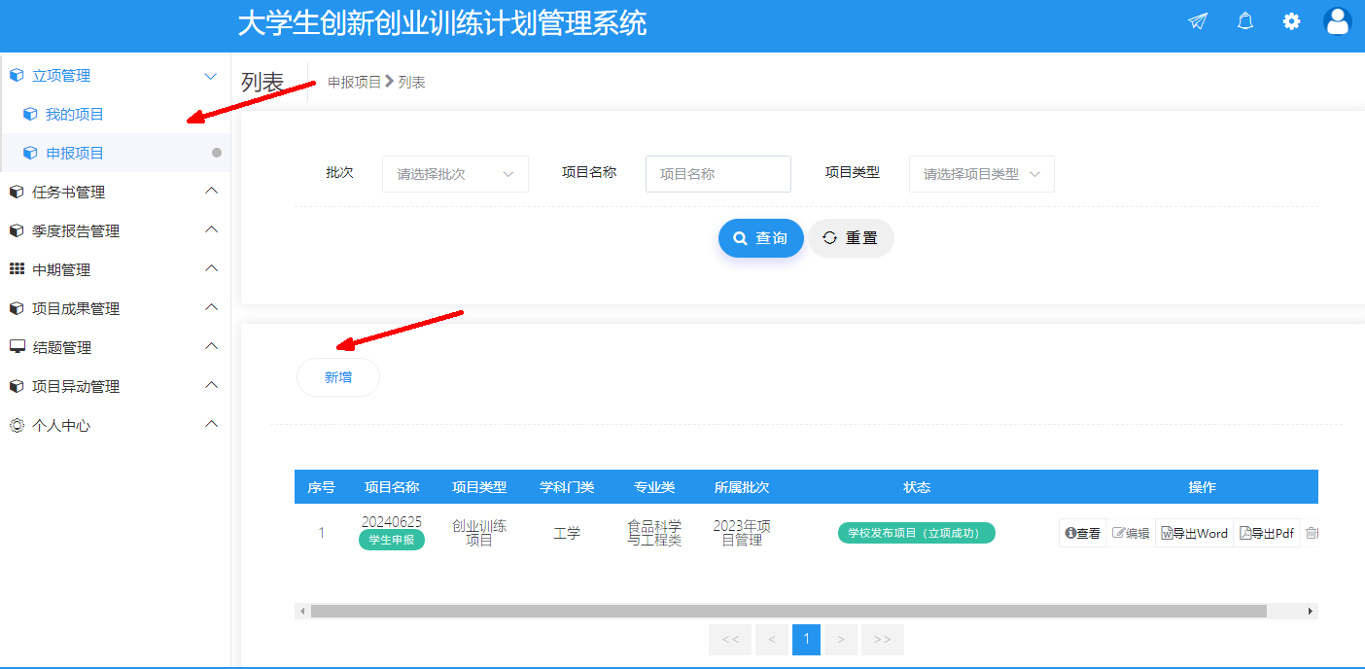
注：
1.文本框从word或其他页面复制粘贴到文本框时，鼠标右击选择纯文本粘贴，在系统内调整字体格式或使用一键排版；
2.图片点击文本框上方“图片”按钮，插入图片后调整下图片比例（建议图片比例调整为50%，避免导出图片显示不全）；
3.立项、中期、结题报告填写完成后可先暂存，点击“操作列”导出按钮，确认格式和内容无问题后即可提交；
4.学生点击操作列“查看”按钮，即可查看各阶段状态、进程及填报内容

二、学生填报中期检查
点击左侧导航栏“中期管理”-“中期检查管理”-“填报中期检查”，在弹出页面列表的最后列“操作”栏点击“填报”。逐项填写完成，点击提交即中期检查提交成功，您可以联系或者提醒指导教师进行审核。提交中期检查后，可以导出，不可删除和修改。
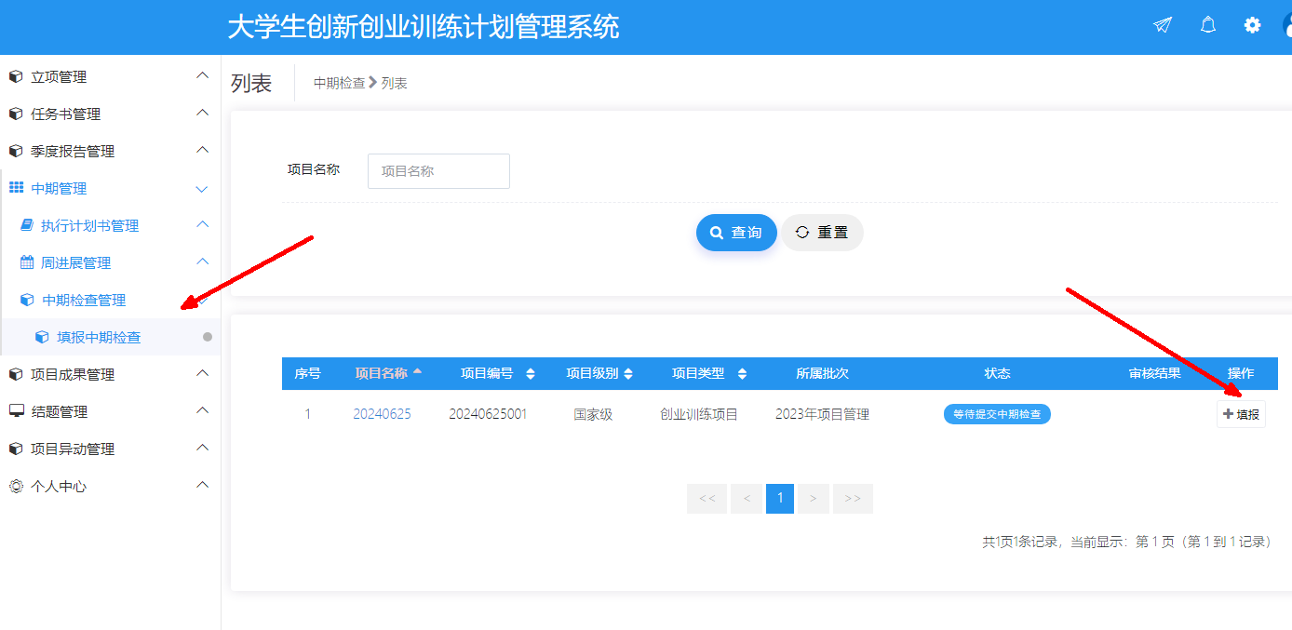
注：文本框从word或其他页面复制粘贴到文本框时，鼠标右击选择纯文本粘贴，在系统内调整字体格式或使用一键排版；
图片点击文本框上方“图片”按钮，插入图片后调整下图片比例（建议图片比例调整为50%，避免导出图片显示不全）；
填写完成后可先暂存，点击“操作列”导出按钮，确认格式和内容无问题后即可提交；

三、学生填报项目成果
点击左侧导航栏“项目成果管理”-“提交成果”，在弹出页面列表的最后列“操作”栏点击“新增”。在填报页面填入发表论文、申请专利、竞赛获奖、参加学术会议、创业情况等。如有页面字段无法涵盖的内容，请在相应成果“备注”栏填写说明情况。

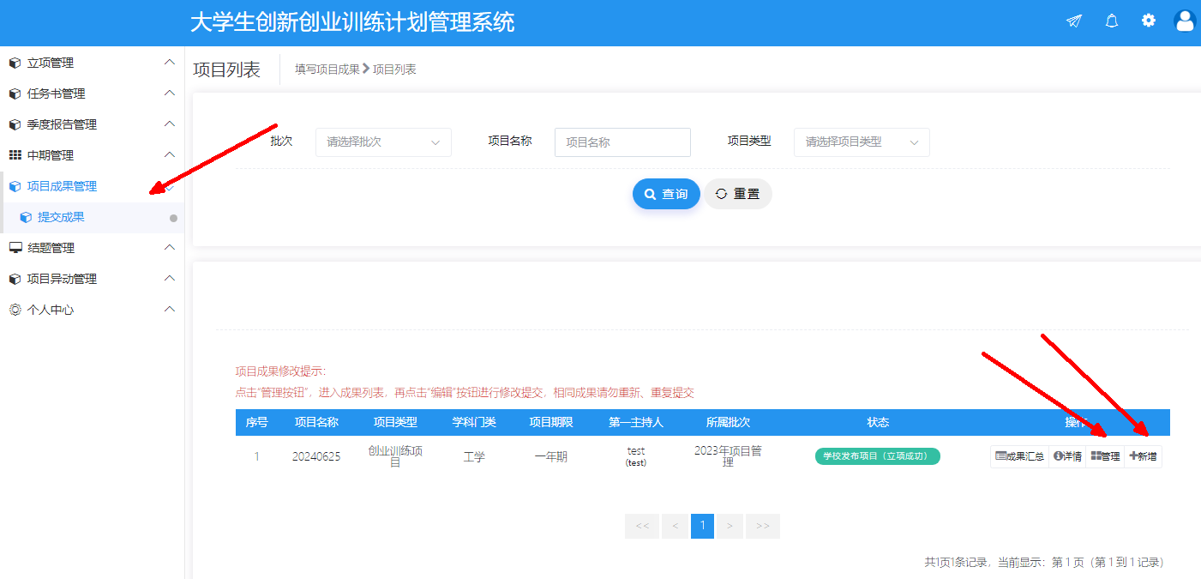
四、学生填报结题
填报结题前需要提交中期检查，点击左侧导航栏“结题管理”-“填报结题”，在弹出页面列表的最后列“操作”栏点击“新增”。逐项填写完成，点击提交即结题报告提交成功，您可以联系或者提醒指导教师进行审核。提交结题报告后，可以导出，不可删除和修改。
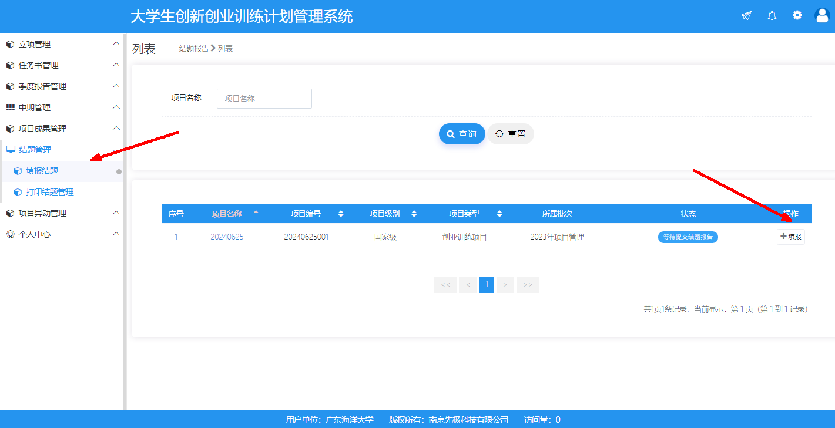
注：富文本框从word或其他页面复制粘贴到文本框时，鼠标右击选择纯文本粘贴，在系统内调整字体格式或使用一键排版；
图片点击文本框上方“图片”按钮，插入图片后调整下图片比例（建议图片比例调整为50%，避免导出图片显示不全）；
填写完成后可先暂存，点击“操作列”导出按钮，确认格式和内容无问题后即可提交；

五、学生申请项目变更（申请延期和结题同理）
点击左侧导航栏“项目异动管理”-“项目变更申请”，页面上点击“管理”按钮进入变更申请列表页面，再点击“新增”按钮，进入申请页面逐项填写。若不确定可点击暂存，此时可以修改或删除变更申请，若点击提交即申请完成，等待审核。列表页面，点击详情按钮，可查看申请的具体进度和审核意见。
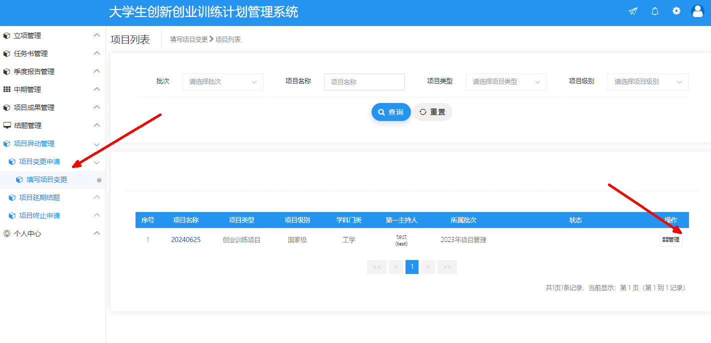
注意事项：
1.立项、中期、结题等需要项目负责人填报
2.富文本框从word或其他页面复制粘贴到文本框时，鼠标右击选择纯文本粘贴，在系统内调整字体格式或使用一键排版；
3.图片点击文本框上方“图片”按钮，插入图片后调整下图片比例（建议图片比例调整为50%，避免导出图片显示不全）；
4.填写完成后可先暂存，点击“操作列”导出按钮，确认格式和内容无问题后即可提交；
5.学生点击操作列“查看”按钮，即可查看各阶段状态、进程及填报内容。

